Viega auf der IFH/Intherm; Halle 7, Stand 7.023

„Wir machen Planer, Investoren und Betreiber BIM-ready“:

**„Viega Building Intelligence“ für den individuellen Einstieg in die Zukunft des Bauens mit BIM**

Nürnberg/Attendorn, 26. April 2022 – Die Zukunft des Bauens ist digital: Über die integrale Planung mit der Arbeitsmethodik Building Information Modeling (BIM) wird künftig nicht nur der Gebäudeentwurf inklusive Technischer Gebäudeausrüstung gewissermaßen „vom Reißbrett in den Computer übertragen“, sondern entlang eines digitalen Zwillings der gesamte Lebenszyklus des Gebäudes abgebildet. Dieser Transformationsprozess zum digitalen Bauen betrifft mittelfristig jeden, der in der Baubranche arbeitet oder in entsprechende Objekte investiert. Mit dem innovativen Service „Viega Building Intelligence“ eröffnet Systemanbieter Viega eine individuelle Möglichkeit, in diese digitale Zukunft einzusteigen.

Ausgehend von einer fundierten Initialberatung schnürt das „Viega Building Intelligence“-Kompetenzteam für Fachplaner, planende Fachhandwerker, Architekten, Investoren und Betreiber ein exakt auf die jeweiligen Kenntnisse und Zieldefinitionen zugeschnittenes Leistungspaket aus Consulting, Training, Management und Systems.

Über die vier elementaren Säulen wird also nicht nur das notwendige (Hintergrund-)Wissen zum digitalen Planen, Bauen und Betreiben von Gebäuden aufgebaut, sondern bei Bedarf beispielsweise auch ein notwendiger Change-Management-Prozess im Unternehmen begleitet. Genauso ist es über „Viega Building Intelligence“ möglich, die jeweiligen BIM-Projekte zu organisieren oder dafür die kommunikative Infrastruktur aufzubauen.

**„Vom Kunden aus in Lösungen denken“**

Verantwortet wird „Viega Building Intelligence“ von Ulrich Zeppenfeldt, Vice President Global Service & Consulting bei Viega: „Mit dem neuen Service eröffnen wir jedem Planer, Investoren und Betreiber die Möglichkeit, ausgehend von seinem individuellen Kenntnisstand innerhalb kürzester Zeit BIM-ready zu werden. Dabei denken wir generell vom Kunden aus in Lösungen, die er unmittelbar in die Praxis umsetzen kann.“

Aus diesem Grund ist der bedarfsgerecht modular angebotene Viega-Service auch kein theoretisches Schulungsgebilde, sondern die praktische Umsetzung von BIM wird ganz bewusst entlang der konkreten BIM-Anwendungsfälle und Leistungsphasen der Honorarordnung für Architekten und Ingenieure (HOAI) entwickelt. Also einer bewährten fachlichen und prozessualen Struktur, die Planern wie Investoren und Betreibern bestens vertraut ist. „Der Übergang vom analogen zum digitalen Bauen, vom seriellen zum kollaborativen Arbeiten ist der wohl größte Kulturwandel, den die Welt des Bauens jemals erlebt hat. Mit ,Viega Building Intelligence‘ eröffnen wir jedem unabhängig vom individuellen Wissenstand die Möglichkeit, BIM sinnhaft in den eigenen Baualltag zu implementieren“, so Ulrich Zeppenfeldt.

Das kann beispielsweise das Erstellen von Auftraggeber-Informations­anforderungen (AIA) zum Ziel haben. Oder es werden, ausgehend von einer maßgeschneiderten BIM-Strategie, im Laufe des Beratungsprozesses gemeinsam die exakten BIM-Anforderungen für die einzelnen Phasen der Kunden-Projekte von der Planung über den Bau bis zur späteren Inbetriebnahme erarbeitet. Dazu kann sogar die aktive Begleitung bei der konkreten Umsetzung des Projektes einschließlich der finalen Qualitätssicherung gehören.

**Umfangreiche Erfahrungen aus Bau der „Viega World“**

Der neue Service „Viega Building Intelligence“ stützt sich dabei ganz entscheidend auf die umfangreichen Erfahrungen, die der Systemanbieter bei Planung und Bau der „Viega World“ gesammelt hat: Das neue Seminarcenter am Standort Attendorn-Ennest gilt als Referenzprojekt für die Zukunft des Bauens, denn erstmals wurde ein Bildungsgebäude so konsequent integral nach der Arbeitsmethodik BIM realisiert. Viele der Erkenntnisse, die seit der Grundsteinlegung gewonnen wurden, sind deshalb auch schon in die einschlägigen Normen und Regelwerke, wie die Richtlinienreihe VDI 2552, eingeflossen.

*PR_VBI_DE_2022.docx*

extra Kasten:

**Das Viega Building Intelligence“-Leistungspaket**

Der neue Service „Viega Building Intelligence“ besteht aus den vier Säulen Consulting, Training, Management und Systems. Der Bereich Consulting beinhaltet beispielsweise die gemeinsame Erarbeitung einer Zieldefinition sowie der möglicherweise notwendigen Schritte, um im Unternehmen einen Change-Prozess hin zum Arbeiten mit BIM einzuleiten. Beim Modul „Training“ unterstützt Viega durch Schulungen und stellt auf Basis der eigenen Expertise die maßgeblichen Informationen und aktuelles Wissen zum Bauen mit BIM zur Verfügung.

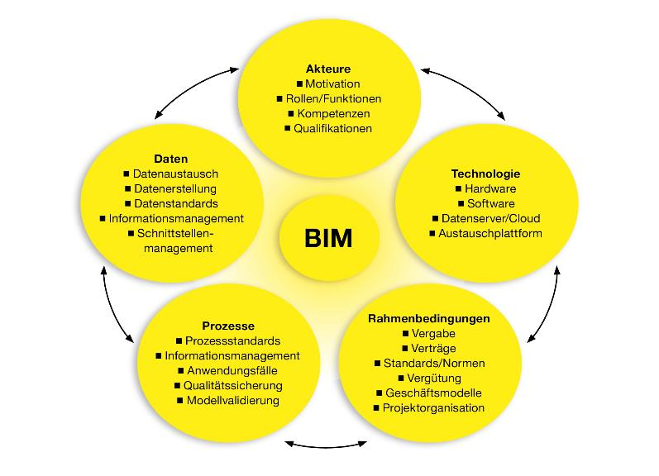

Grafik (PR_VBI_DE_2022_01.jpg): Zum Leistungskomplex „Management“ gehört die strategische und operative Unterstützung bei der Realisierung eigener BIM-Projekte. Hierbei geht es, gemeinsam mit dem Kunden, um die Umsetzung der „fünf BIM-Faktoren“ Akteure, Daten, Prozesse, Technologie und Rahmenbedingungen (s. Grafik; Quelle: e3D Ingenieurgesellschaft). Zudem leistet das Viega-Expertenteam Unterstützung bei BIM-gerechten Ausschreibungen und beim Aufbau eines Teams, das das Bauprojekt dann auch entsprechend umsetzt. Als vierte Säule von „Viega Building Intelligence“ steht „Systems“ für leistungsstarke Softwarelösungen, die eine herstellerübergreifende Modellierung und Berechnung der TGA sowie die gewerkeübergreifende Kollaboration ermöglichen.

Mehr Informationen unter viega.de/viega-building-intelligence

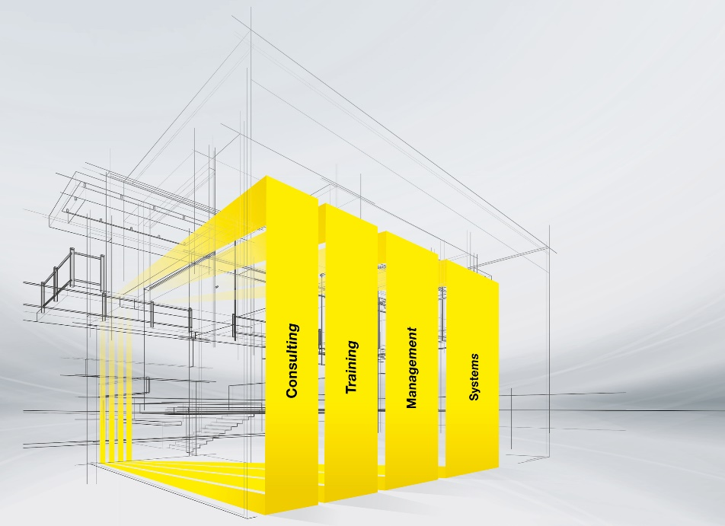

Foto (PR_VBI_DE_2022_02.jpg): Ausgehend von einer detaillierten Initialberatung schnürt das Viega-Kompetenzteam individuelle Leistungspakete aus Consulting, Training, Management und Systems, um für die Kunden einen möglichst zielgerichteten Einstieg in die Zukunft des digitalen Bauens zu schaffen. (Foto: Viega)

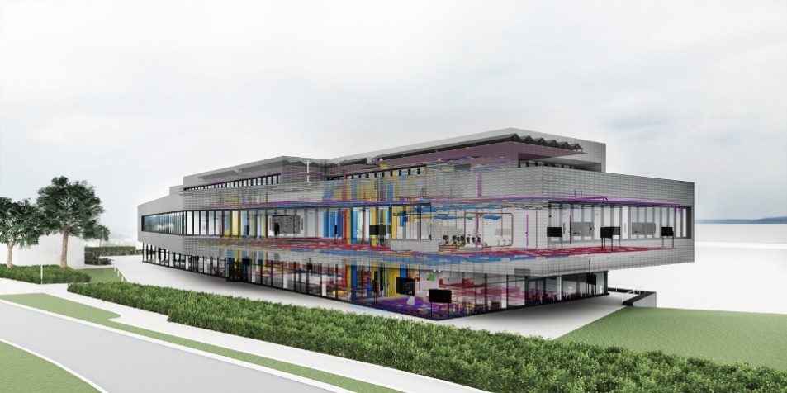

Foto (PR_VBI_DE_2022_03.png): Das neue Serviceangebot „Viega Building Intelligence“ fußt maßgeblich auf den umfangreichen Erfahrungen, die der Systemanbieter beim Bau der „Viega World“ gesammelt hat, einem Leuchtturmprojekt für das Planen, Bauen und Betreiben mit BIM: Viele der dabei gesammelten Erkenntnisse sind sogar in die neuesten Normen und Regelwerke eingeflossen. (Foto: Viega)

Zum Unternehmen:  
  
Über 4.700 Mitarbeiter beschäftigt die Viega Gruppe heute weltweit und gehört zu den führenden Herstellern von Installationstechnik für Sanitär und Heizung. An zehn Standorten wird am nachhaltigen Viega Erfolg gearbeitet. Die Produktion konzentriert sich in vier deutschen Werken. Spezielle Lösungen für die jeweiligen lokalen Märkte entstehen in McPherson/USA, Wuxi/China sowie Sanand/Indien. Die Installationstechnik als Kernkompetenz wirkt dabei konstant als Wachstumsmotor. Neben Rohrleitungssystemen gehört zum Produktprogramm Vorwand- und Entwässerungstechnik. Das Sortiment umfasst rund 17.000 Artikel, die nahezu überall zum Einsatz kommen: in der Gebäudetechnik ebenso wie in der Versorgungswirtschaft oder im industriellen Anlagen- und Schiffbau.  
  
1899 erfolgte die Gründung des Familienunternehmens in Attendorn. Bereits in den 60er Jahren wurden die Weichen für die Internationalisierung gestellt. Heute kommen Produkte der Marke Viega weltweit zum Einsatz. Der Vertrieb erfolgt überwiegend durch eigene Vertriebsorganisationen in den jeweiligen Märkten.